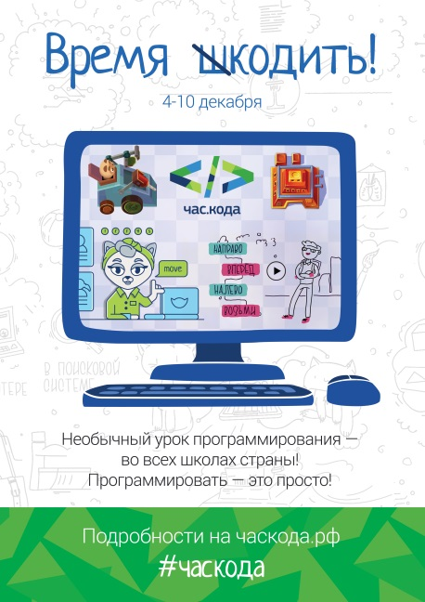
ВСЕРОССИЙСКАЯ АКЦИЯ «ЧАС КОДА» В НАШЕЙ ШКОЛЕ
С 4 по 10 декабря 2017 г. в нашей школе в рамках всероссийской акции «Час кода» были проведены специализированные уроки информатики во 2 – 11 классах, на которых дети познакомились с азами программирования. Школьникам наглядно продемонстрировали, что информационные технологии — это инструмент создания будущего и незаменимый помощник людей. Особый акцент был сделан на искусственном интеллекте и его взаимодействии с человеком, на важности повышения технологической грамотность школьников и доступности современных методов и инструментов программирования.
